日本ガラス工芸学会・東京藝術大学ガラス造形研究室（共催）
第25回 日本ガラス工芸学会・研究会〔東京〕のご案内

長雨の候、ますます御健勝のこととお慶び申し上げます。
日本ガラス工芸学会では、7月21日（土）にガラス作家の神代良明氏をお迎えして、発泡ガラスを素材とした作品づくりについての研究会を開催します。また、実際に制作風景の一部を見せていただけることになりました。皆様この機会を逃さず奮ってご参加ください。
なお、研究会後は懇親会を予定しております。皆様のご参加を心よりお待ち申し上げます。

日時：2012年07月21日（土）

開場 13：00
発表（質疑応答含む） 13：30～15：00
発表者：神代良明「造形素材としての発泡ガラス」
「どこからどこまでがガラスなのか？」そんな思いが契機となって、私は電気炉で焼成した発泡ガラスを素材として立体を制作しています。発泡ガラスはリサイクル資材、多孔質といった特性の有用性から種々の製品化が行われていますが、今回は私の表現手段としてこの素材を用いるようになった経緯や焼成方法などを主に画像で、また実際の小片でその表情や切削加工などについて紹介させていただきます。
15：00～15：30（休憩と移動）
15：30～16：45 藝大アートプラザで開催中（7月13日～8月1日）の「Glass Exhibition ―東京芸術大学ガラス造形研究室展―」の解説付き見学

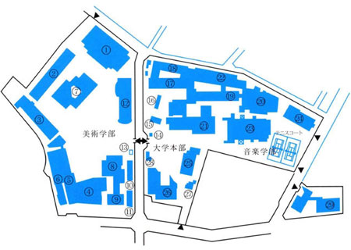
場所：東京藝術大学 上野校舎 美術学部（地図の左側）第3講義室

この地図の7番の建物です
京成線上野駅、東京メトロ日比谷線上野駅、東京メトロ銀座線上野駅より徒歩15分 駐車場無
所在地：〒110-8714東京都台東区上野公園12-8
地図⑫は美術館 地図下方が上野公園です
地図および経路の詳細は
http://www.geidai.ac.jp/access/ueno.html

研究会参加について：
会員の皆様の研究会へのご参加は無料です。非会員の方々の参加については、参加費500円を頂戴いたします。
会場の椅子準備の関係上、ご参加になる方は前もって事務局または担当（山花 メールアドレス yama_egy@hum.u-tokai.ac.jp）へご連絡いただけますよう、お願いいたします。なお、当日の緊急連絡先は090-9367－2701（山花の携帯）です。

懇親会について：
研究会の後には懇親会を予定しています。お一人の予算は約5000円です。懇親会に参加ご希望の方は事務局か、上記のメールアドレスに7月14日〔土〕までにご連絡ください。それ以降のキャンセルについては、実費をお支払いいただくことになりますが、悪しからずご了承願います。

以上
皆様ふるってご参加ください。
関東研究企画委員
藤原信幸
奥野美果
山花京子（yama_egy@hum.u-tokai.ac.jp）

＊＊＊＊＊＊＊＊＊＊＊＊＊＊＊＊＊＊＊＊＊＊＊＊＊＊＊＊＊＊＊＊＊＊＊
Fax送信用紙
日本ガラス工芸学会
事務局 気付 （Fax 03－3700－9140）
研究企画部門宛

2012年7月21日の研究会（関東）に参加します。
参加者氏名＿＿＿＿＿＿＿＿＿＿＿＿＿＿＿＿＿＿＿＿＿＿＿＿＿＿＿＿＿＿
参加者連絡先＿＿＿＿＿＿＿＿＿＿＿＿＿＿＿＿＿＿＿＿＿＿＿＿＿＿＿＿＿
（台風や地震などが発生した場合、中止の連絡を差し上げることがありますので、連絡先は必ずお書き添えください）

懇親会へは（参加します・参加しません）
通信欄：
以上

